Банкузов Михаил группа 7 Лабораторная работа №3 Вариант 1
Задание 1
#include <iostream>
#include <fstream>
#include <string>

using namespace std;

int main()
{
// Открываем файл для чтения
ifstream file1("FILE1.txt");
// Открываем файл для записи
ofstream file2("FILE2.txt");
// Создаём строку для перезаписи из файла в файл
string line;
// Создаём переменные для хранения размера
int size1 = 0, size2 = 0;
int i = 1;
// Проверяем возможность открыть файлы
if (file1.is_open() && file2.is_open()) {
while (getline(file1, line)) {
size1 += line.size() + 1; // добавляем размер строки и символа перевода строки
if (i % 2 == 0) { // если номер строки четный, то записываем её во второй файл
file2 << line << endl;
size2 += line.size() + 1;
}
i++;
}
// Закрываем файлы
file1.close();
file2.close();
}
else {
cout << "Error: Unable to open files." << endl;
return 1;
}
// Выводим размеры файлов в байтах
cout << "FILE1 size: " << size1 << " bytes" << endl;
cout << "FILE2 size: " << size2 << " bytes" << endl;

return 0;
}

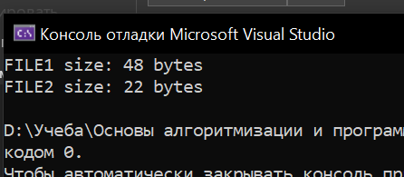
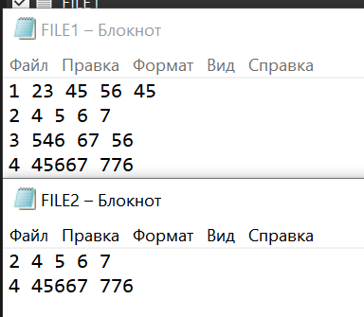
Задание 2
#include <iostream>
#include <fstream>
#include <sstream>
#include <string>

using namespace std;

int main()
{
// Создаем строку для записи
string inputString;
// Вводим строку букв и цифр
cout << "Enter a string of numbers and words separated by spaces:" << endl;
getline(cin, inputString);
// Открывам файл для записи
ofstream outputFile("data.txt");
// Проверяем возможность открыть файл
if (outputFile.is_open()) {
outputFile << inputString;
// Закрываем файл
outputFile.close();
}
else {
cout << "Error: unable to open output file." << endl;
return 1;
}
// Открываем файл для чтения
ifstream inputFile("data.txt");
// Проверяем возможность открыть файл
if (inputFile.is_open()) {
string line;
while (getline(inputFile, line)) {
istringstream ss(line);
string word;
while (ss >> word) {
if (isdigit(word[0])) {// проверяем, является ли первый символ слова цифрой
int num = stoi(word);// преобразуем строку в число
if (num % 2 != 0) {// проверяем, является ли число нечетным
cout << num << " ";
}
}
}
}
// Закрываем фай
inputFile.close();
}
else {
cout << "Error: unable to open input file." << endl;
return 1;
}

cout << endl;
return 0;
}
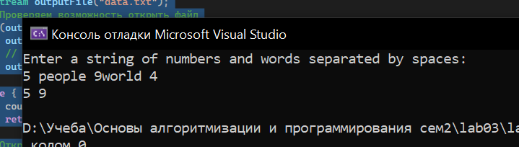
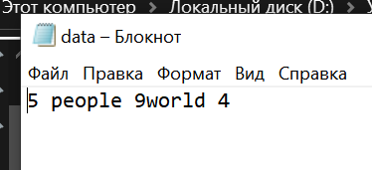
Дополнительные задания
Вариант 2
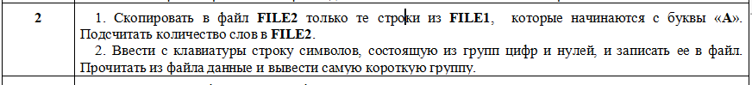
Задание 1
#include <iostream>
#include <fstream>
#include <string>
#include <sstream>

using namespace std;

int main()
{
// Открываем файл для чтения
ifstream file1("FILE1.txt");
// Открываем файл для записи
ofstream file2("FILE2.txt");
// Проверяем возможность открыть файлы
if (file1.is_open() && file2.is_open()) {
string line;
int wordCount = 0;

while (getline(file1, line)) {
// Проверяем начинаетсь ли строка с буква A
if (line[0] == 'A' || line[0] == 'a') {
file2 << line << endl;

// Подсчитываем слова в строке
stringstream ss(line);
string word;
while (ss >> word) {
wordCount++;
}
}
}
// Закрываем файлы
file1.close();
file2.close();

// Выводим количество слов в файле
cout << "Number of words in FILE2: " << wordCount << endl;
}
else {
cout << "Error: Unable to open files." << endl;
return 1;
}

return 0;
}

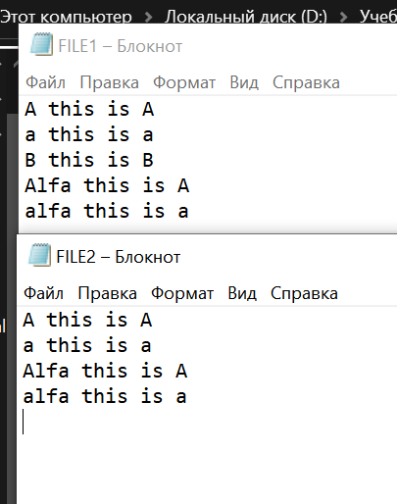
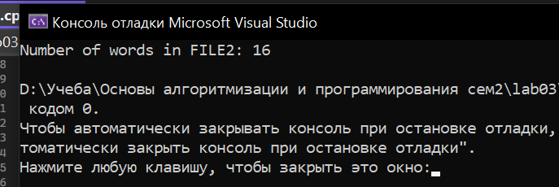
Задание 2
#include <iostream>
#include <fstream>
#include <string>
#include <sstream>

using namespace std;

int main()
{
// Вводим строку
string inputString;
cout << "Enter a string of digits and zeros:" << endl;
getline(cin, inputString);
// Открываем файл для записи
ofstream outputFile("data.txt");
// Проверяем возможность открыть файл
if (outputFile.is_open()) {
outputFile << inputString;
// Закрываем файл
outputFile.close();
}
else {
cout << "Error: unable to open output file." << endl;
return 1;
}
// Открываем файл для чтения
ifstream inputFile("data.txt");
// Проверяем возможность открыть файл
if (inputFile.is_open()) {
string line;
int shortestGroupLength = inputString.size(); // инициализируем длину самой короткой группы значением длины всей строки
string shortestGroup = ""; // инициализируем самую короткую группу пустой строкой
while (getline(inputFile, line)) {
istringstream ss(line);
string word;
while (getline(ss, word, '0')) { // используем символ '0' как разделитель групп цифр
if (word.length() < shortestGroupLength) {
shortestGroupLength = word.length();
shortestGroup = word;
}
}
}
// Закрываем файл
inputFile.close();
// Выводим самую короткую строку
cout << "Shortest group of digits: " << shortestGroup << endl;
}
else {
cout << "Error: unable to open input file." << endl;
return 1;
}

return 0;
}

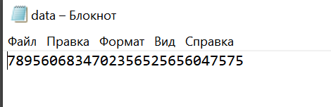
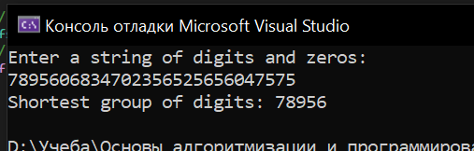
Вариант 3
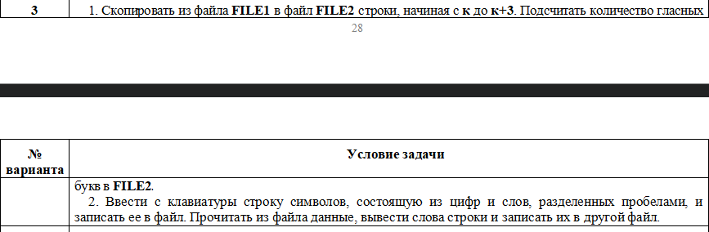
Задание 1
#include <iostream>
#include <fstream>
#include <string>
#include <cctype>

using namespace std;

int main() {
// Создаем строки для упрощения написания
string file1_name = "FILE1.txt";
string file2_name = "FILE2.txt";
// Вводим с какой строки записывать
int k;
cout << "Enter K: " << endl;
cin >> k;
// Проверяем возможность открыть файл для чтения
ifstream file1(file1_name);
if (!file1.is_open()) {
cerr << "Error: Unable to open files." << file1_name << endl;
return 1;
}
// Проверяем возможность открыть файл дляя записи
ofstream file2(file2_name);
if (!file2.is_open()) {
cerr << "Error: Unable to open files." << file2_name << endl;
return 1;
}
// Сохдаем строку для перезаписи
string line;
int current_line = 1;
// Перезаписываем строки начиная с k до k + 3
while (getline(file1, line) && current_line <= k + 3) {
if (current_line >= k) {
file2 << line << endl;
}
current_line++;
}
// Закрываем файлы
file1.close();
file2.close();
// Провеням возможность открыыть файл для чтения
ifstream file2_read(file2_name);
if (!file2_read.is_open()) {
cerr << "Error: Unable to open files." << file2_name << endl;
return 1;
}
// Ищем гласные используя функцию isalpha() для определения является ли символ буквой и функцию tolower() для приведения символа к нижнему регистру перед проверкой
int vowel_count = 0;
char c;
while (file2_read.get(c)) {
if (isalpha(c)) {
char lc = tolower(c);
if (lc == 'a' || lc == 'e' || lc == 'i' || lc == 'o' || lc == 'u') {
vowel_count++;
}
}
}
// Выводим кол-во гласных
cout << "" << file2_name << ": " << vowel_count << endl;
// Закрываем файл
file2_read.close();

return 0;
}

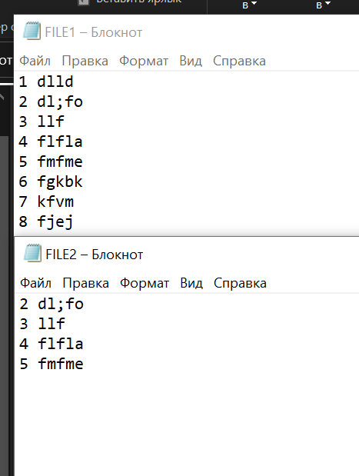
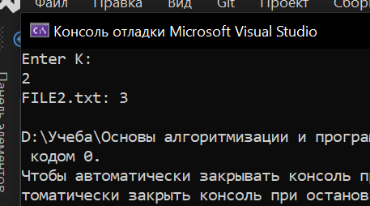
Задание 2
#include <iostream>
#include <fstream>
#include <sstream>
#include <string>

using namespace std;

int main() {
setlocale(LC_ALL, "Russian");
// Вводим строку символов с клавиатуры
string input_str;
cout << "Enter: ";
getline(cin, input_str);

// Открываем файл для записи
ofstream out_file("input.txt");
if (out_file.is_open()) {
// Записываем строку в файл
out_file << input_str;
out_file.close();
cout << "Строка записана в файл input.txt" << endl;
}
else {
cout << "Не удалось открыть файл для записи" << endl;
return 1;
}

// Открываем файл для чтения
ifstream in_file("input.txt");
if (in_file.is_open()) {
// Считываем строку из файла
stringstream buffer;
buffer << in_file.rdbuf();
string file_contents = buffer.str();
// Закрываем файл
in_file.close();

// Разделяем строку на слова
istringstream iss(file_contents);
string word;
// Открываем файл для записи слов
ofstream words_file("words.txt");
if (words_file.is_open()) {
// Записываем слова в файл и выводим их на экран
while (iss >> word) {
cout << word << endl;
words_file << word << endl;
}
// Закрываем файл
words_file.close();
cout << "Слова записаны в файл words.txt" << endl;
}
else {
cout << "Не удалось открыть файл для записи слов" << endl;
return 1;
}
}
else {
cout << "Не удалось открыть файл для чтения" << endl;
return 1;
}

return 0;
}
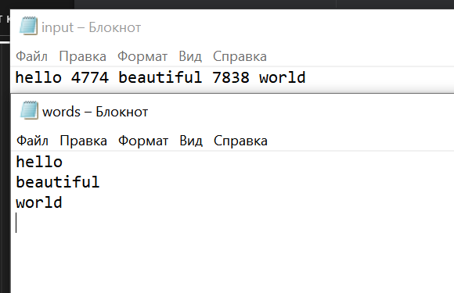
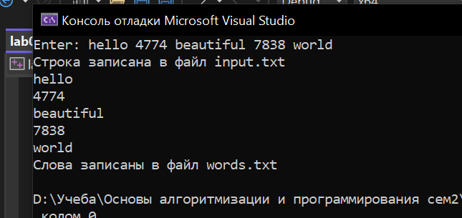
Вариант 4
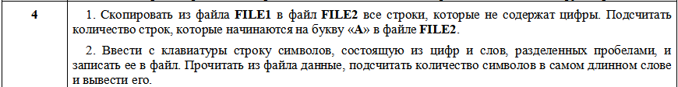
Задание 1
#include <iostream>
#include <fstream>
#include <string>
#include <cctype>

using namespace std;

int main() {
setlocale(LC_ALL, "Russian");
int count = 0; // Счетчик строк, начинающихся с буквы "А"

// Открываем файл для чтения
ifstream in_file("FILE1.txt");
if (in_file.is_open()) {
// Открываем файл для записи
ofstream out_file("FILE2.txt");
if (out_file.is_open()) {
string line;
// Читаем строки из файла
while (getline(in_file, line)) {
bool has_digits = false;
// Проверяем, есть ли в строке цифры
for (char c : line) {
if (isdigit(c)) {
has_digits = true;
break;
}
}
// Если в строке нет цифр, записываем ее в файл
if (!has_digits) {
out_file << line << endl;
// Проверяем, начинается ли строка с буквы "А"
if (line[0] == 'A' || line[0] == 'a') {
count++;
}
}
}
out_file.close();
cout << "Файл успешно записан" << endl;
cout << "Количество строк, начинающихся с буквы \"А\": " << count << endl;
}
else {
cout << "Не удалось открыть файл для записи" << endl;
return 1;
}
in_file.close();
}
else {
cout << "Не удалось открыть файл для чтения" << endl;
return 1;
}

return 0;
}
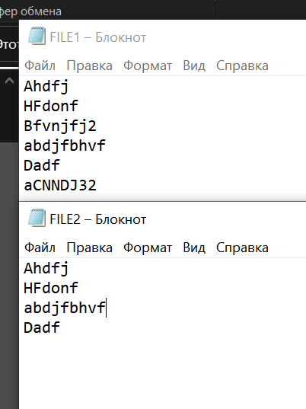
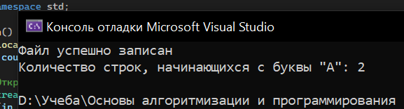
Задание 2
#include <iostream>
#include <fstream>
#include <string>

using namespace std;

int main() {
setlocale(LC_ALL, "Russian");
// Вводим строку с клавиатуры
string str;
cout << "Введите строку: ";
getline(cin, str);

// Открываем файл для записи
ofstream out_file("input.txt");
if (out_file.is_open()) {
out_file << str << endl;
out_file.close();
cout << "Файл успешно записан" << endl;
}
else {
cout << "Не удалось открыть файл для записи" << endl;
return 1;
}

// Открываем файл для чтения
ifstream in_file("input.txt");
if (in_file.is_open()) {
string line;
getline(in_file, line);
in_file.close();
cout << "Файл успешно прочитан" << endl;

// Ищем самое длинное слово в строке
string longest_word;
int longest_length = 0;
int current_length = 0;
for (char c : line) {
if (isspace(c)) { // Пробел обозначает конец слова
if (current_length > longest_length) {
longest_word = line.substr(line.size() - current_length, current_length);
longest_length = current_length;
}
current_length = 0;
}
else {
current_length++;
}
}
// Проверяем длину последнего слова в строке
if (current_length > longest_length) {
longest_word = line.substr(line.size() - current_length, current_length);
longest_length = current_length;
}

cout << "Самое длинное слово: " << longest_word << " (" << longest_length << " символов)" << endl;
}
else {
cout << "Не удалось открыть файл для чтения" << endl;
return 1;
}

return 0;
}

